Федеральное бюджетное образовательное учреждение высшего образования
«Воронежский государственный университет инженерных технологий»

Отчет
Практическая работа № 4
Построение гистограмм

Выполнил: студент группы У-226 Молоканов А.С.

Воронеж 2025

В ходе работы были построены модели, предназначенные для получения гистограмм.
В первом задании моделируется передача деталей в течение рабочей смены (8 часов). Детали проходят обработку сначала на первом станке, затем на втором, при этом перед каждым станком организованы очереди. После обработки 10% деталей, признанных бракованными, направляются на повторную обработку, время которой распределено по равномерному закону. В результате выполнения задания была сформирована таблица времени прохождения деталей (M1) (рис. 1).
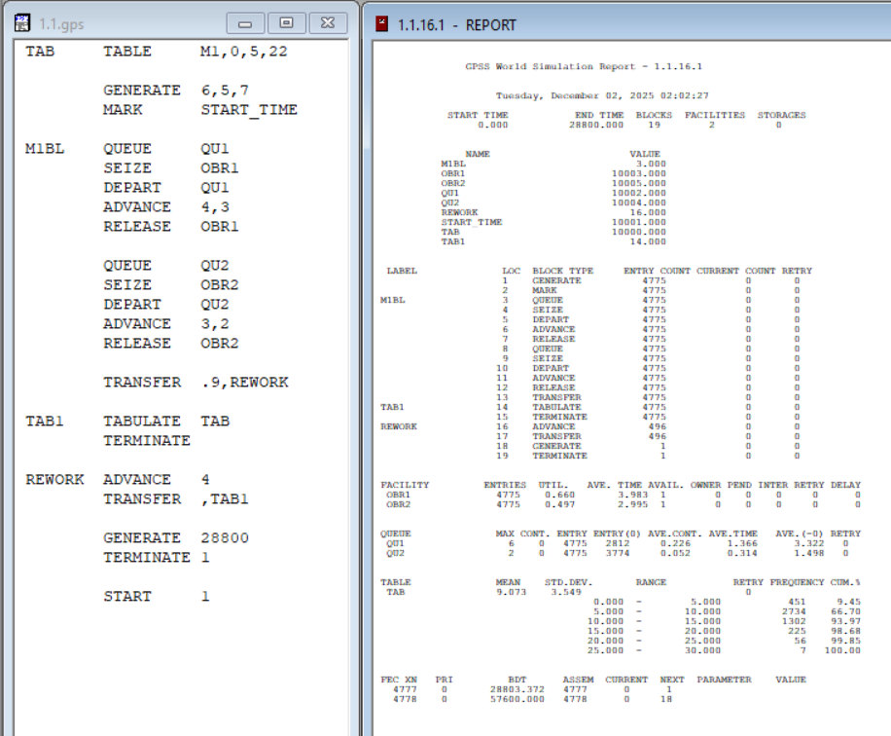
Рисунок 1- GPSS World

Из таблицы TAB можно сделать следующий вывод: среднее время прохождения одной детали через систему составляет 9.073 единиц времени, при стандартном отклонении 3.549, что указывает на относительно небольшой разброс значений вокруг среднего. Основная часть деталей обрабатывается достаточно быстро: более 66% успевают пройти оба станка и возможную доработку менее чем за 10 единиц времени, а более 98% — до 20 единиц. Только отдельные детали имеют время обработки свыше 25–30 единиц, что связано с попаданием на повторную обработку.

Во втором задании выполняется аналогичная модель, однако станки работают 6 недель (рис. 2).

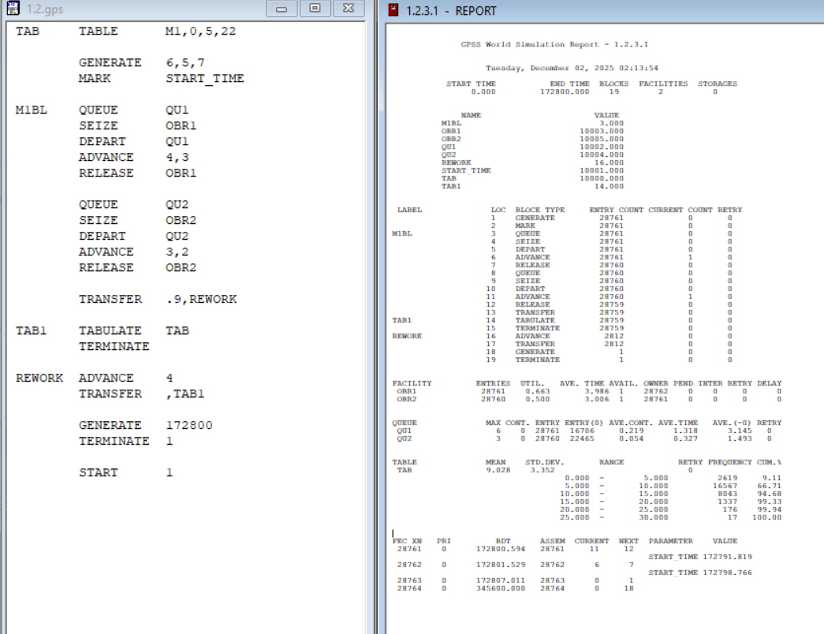
Рисунок 2 - GPSS World

Из таблицы TAB (рис. 2) можно сделать следующий вывод: среднее время прохождения одной детали через систему составляет 9.028 единиц времени, при стандартном отклонении 3.352, что указывает на небольшой разброс значений относительно среднего. Основная часть деталей обрабатывается достаточно быстро: более 66% успевают пройти оба станка и возможную доработку менее чем за 10 единиц времени, а более 99% — до 20 единиц. Только отдельные детали имеют время обработки свыше 25–30 единиц, что связано с попаданием на повторную обработку.

Вывод: на основании полученных данных можно сделать следующие выводы. В рамках работы были успешно смоделированы две рабочие модели, адекватно отражающие процесс обработки деталей на двух последовательно расположенных станках с возможностью повторной обработки брака. Модели позволили получить достоверную статистику времени прохождения деталей через систему. Результаты моделирования показывают, что производственная линия работает эффективно и обеспечивает стабильный поток обработки деталей.

